Таблица 15

Пример расчета
Компоненты | Состав жидкой смеси  x_{i} | Число молей жидкости на моль смеси L.x_{i} | Молярный объем жидкости, см³/моль | Объем жидкости из 1 моля смеси, см³ | Молек. масса | Масса жидкости
С₁ | 0,0039 | 0,00164 | 53,4 | 0,088 | 16 | 0,026
С₂ | 0,0022 | 0,00093 | 80,6 | 0,075 | 30 | 0,028
С₃ | 0,0070 | 0,00295 | 87,0 | 0,257 | 44 | 0,130
С₄ | 0,0052 | 0,00219 | 103,4 | 0,226 | 58 | 0,127
С₄ | 0,0082 | 0,00345 | 99,6 | 0,344 | 58 | 0,201
С₅ | 0,0079 | 0,00333 | 115,7 | 0,385 | 72 | 0,246
С₅ | 0,0086 | 0,00362 | 114,6 | 0,415 | 72 | 0,261
С₆ | 0,0506 | 0,02130 | 130,0 | 2,769 | 86 | 1,835
С₇ | 0,9064 | 0,33159 | 298,3 | 113,830 | 267 | 101,880
Итого |  | 0,420 |  | 118,39 |  | 104,73

Задача 10. Рассчитать процесс сепарации нефти от газа по исходным данным (табл. 16) о составе пластовой смеси при давлении в 0,1 МПа и температуре 20ºС; плотность фракции С_{7+высшие} равна 860 кг/м³ и молекулярная масса – 275.

Таблица 16

Исходные данные к задаче 10
Компоненты | Анализ состава пластовой смеси, молярная концентрация.
Компоненты | Варианты задачи
Компоненты | 1 | 2 | 3 | 4 | 5
С₁ | 0,4350 | 0,4670 | 0,4280 | 0,4517 | 0,4483
С₂ | 0,0633 | 0,0721 | 0,0752 | 0,0692 | 0,0593
С₃ | 0,0463 | 0,0373 | 0,0455 | 0,0477 | 0,0485
С₄ | 0,0173 | 0,0125 | 0,0184 | 0,0175 | 0,0486
С₄ | 0,0101 | 0,0214 | 0,0175 | 0,0163 | 0,179
С₅ | 0,0087 | 0,0095 | 0,0092 | 0,0075 | 0,0085
С₅ | 0,0097 | 0,0081 | 0,0087 | 0,0083 | 0,0093
С₆ | 0,0275 | 0,0315 | 0,0263 | 0,0245 | 0,0325
С_{7+в} | 0,4096 | 0,3406 | 0,3712 | 0,3572 | 0,3572
итого | 1,0 | 1,0 | 1,0 | 1,0 | 1,0

5. РАСЧЕТ ПРОИЗВОДИТЕЛЬНОСТИ ГАЗОНЕФТЯНЫХ СЕПАРАТОРОВ

5.1. Общие теоретические положения
Для отделения нефти от газа на нефтяных месторождениях широко применяются вертикальные, наклонные и горизонтальные гравитационные сепараторы. Определение пропускной способности газонефтяных сепараторов представляет собой достаточно сложную инженерную задачу, так как на рабочие параметры сепараторов значительное влияние оказывает дисперсность системы "нефть – газ", которая является величиной неопределенной. Поэтому в настоящее время имеются лишь приближенные методы расчета производительности гравитационных сепараторов. Пропускную способность гравитационных газонефтяных сепараторов оценивают как по газу, так и по жидкости.
Качество работы газонефтяных сепараторов первой ступени определяется в основном условиями работы осадительной и каплеуловительной секций. При этом эффективность сепарации газа оценивается удельным количеством капельной жидкости (нефти), уносимой потоком газа из сепаратора и характеризуемой коэффициентом уноса жидкости
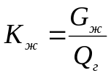, (5.1)
где G_{ж} – объемный расход капельной жидкости, уносимой потоком газа из сепаратора, м³/сут;
Q_{г} – объемный расход газа на выходе из сепаратора, м³/сут.
При этом все объемные расходы газа и жидкости приведены к давлению и температуре в сепараторе. Принимается также, что в сепараторе газообразная и жидкая фазы находятся в термодинамическом равновесии.
Рекомендуется при расчетах и проектировании газонефтяных сепараторов принимать [6]
К_{ж}≤10⁻⁸ м³/нм³. (5.2)
Технико-экономическое совершенство газонефтяных сепараторов определяется его пропускной способностью и металлоемкостью. Максимально допустимую скорость (м/с) газового потока в гравитационных сепараторах при давлении сепарации рекомендуется определять по формуле
v_{г}(Р)≤0,245·Р^{-0,5}, (5.3)
где Р – давление в сепараторе, МПа.
В вертикальных сепараторах допустимые скорости потока газа относятся к полному поперечному сечению аппарата, не занятому жидкостью.
Диаметр вертикального гравитационного сепаратора зависит в основном от расхода газа и определяется из следующей формулы:
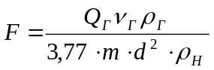, (5.4)
где F – площадь сепаратора, см²;
m=0,8…0,9 – коэффициент использования площади сепаратора, определяемый опытным путем;
Q_{г} – расход газа, приведенный к давлению и температуре в сепараторе, м³/сут;
ν_{г} – кинематическая вязкость газа в условиях сепаратора, см²/с;
ρ_{г}, ρ_{н} – соответственно плотность газа и нефти при давлении и температуре в сепараторе;
d – диаметр частицы нефти.
Расход газа Q_{г} рассчитывается по формуле
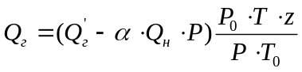, м³/сут, (5.5)
где 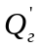 | – | количество газа, содержащегося в нефти при условиях полного разгазирования, м³/сут; 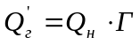;
α | – | коэффициент растворимости газа в нефти в МПа⁻¹;
Q_{н} | – | дебит нефти, м³/сут
P | – | рабочее давление в сепараторе, МПа;
P_{o} | – | атмосферное давление, МПа;
T | – | абсолютная температура газа в сепараторе, К;
T_{o} | = | 293^{о}К – абсолютная нормальная температура;
z | = | 0,8…0,9 – коэффициент сжимаемости газа в сепараторе при давлении от 1,5 МПа и выше (в сепараторах низкого давления значение z приближается к единице)
Коэффициент кинематической вязкости газа, приведенный к условиям в сепараторе,
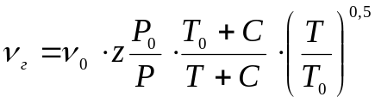, см²/с, (5.6)
где ν_{о} – коэффициент кинематической вязкости газа при нормальных условиях (для метана ν_{о} = 0,145 см²/с); С=210 – температурная постоянная для газа.
Плотность газа, приведенная к условиям в сепараторе, получается из формулы
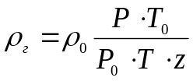, г/м³, (5.7)
где ρ_{o} – плотность газа при нормальных условиях (для метана ρ_{o}=0,001 г/см³).
По площади сепаратора находят его диаметр
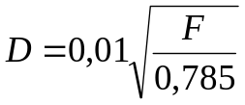. (5.8)
Приближенно диаметр вертикального сепаратора можно определить по средней скорости газа в зависимости от давления в сепараторе
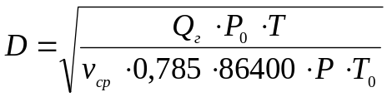, (5.9)
где Q_{г} – суточный дебит газа, приведенный к нормальным условиям (при давлении 0,1 МПа и температуре 20^{о}С), нм³;
v_{ср} – средняя скорость движения газа в сепараторе, м/с;
Р_{о}, Р, Т_{о}, Т – имеют указанные выше значения.
Допустимую среднюю скорость движения газа в сепараторе в зависимости от давления можно определить по графику (рис. 1).

Давление, МПа
60

40

20

0,2 0,4 0,6 v, м/с
Рис. 1. График допустимой скорости движения газа в гравитационных и в гидроциклонных сепараторах

Задача 11. Определить диаметр газонефтяного сепаратора при исходных данных, приведенных в табл. 17.
Таблица 17
Исходные данные к задаче 11
Рабочие параметры | Варианты
Рабочие параметры | 1 | 2 | 3 | 4 | 5 | 6
Газовый фактор, нм³/м³ | 50 | 45 | 55 | 60 | 65 | 70
Дебит скважин, м³/сут | 200 | 220 | 213 | 215 | 230 | 240
Давление сепарации, МПа | 0,5 | 0,3 | 0,4 | 0,6 | 0,8 | 1,0
Температура в сепараторе, ^{о}С | 25 | 26 | 27 | 23 | 24 | 28
Плотность нефти, кг/м³ | 867 | 885 | 859 | 887 | 887 | 888
Диаметры частиц нефти, см | 0,01 | 0,001 | 0,0125 | 0,007 | 0,005 | 0,003

При решении задачи принять вязкость газа при нормальных условиях равной 0,145 см²/с, плотность газа ρ_{o}= 0,001 г/см³, коэффициент растворимости газа в нефти α =20 МПа⁻¹.

Задача 12. Рассчитать для условной задачи 11 диаметр сепаратора по допустимой средней скорости движения газа в сепараторе. Сравнить результаты расчетов.

Задача 13. Определить необходимый диаметр вертикального сепаратора, если нагрузка на него по жидкости составляет Q_{ж}=10000 м³/сут, газовый фактор нефти при давлении в сепараторе 0,6 МПа и температуре 293К равен G(Р)=100 нм³/м³, обводненность добываемой продукции n_{в}=0,5.
Решение. Так как сепаратор вертикальный, следовательно, все его поперечное сечение занято потоком газа. Поэтому из [7]
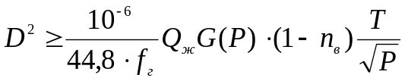. (5.10)
Так как f_{г}=1, то
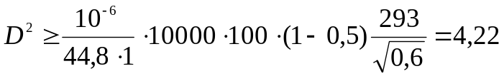 м².
Откуда D ≥ 2,05 м.
Из технических характеристик вертикальных сепараторов известно, что максимальный диаметр их не превышает 1,6 м, следовательно, вертикальные сепараторы в данных условиях использоваться не должны.

Задача 14. Определить необходимый диаметр вертикального газонефтяного сепаратора, если нагрузка на него по жидкости составляет Q_{ж} (м³/сут), газовый фактор нефти при давлении в сепараторе 0,6 МПа и температуре 293 К равен G(P) (нм³/м³), обводненность добываемой продукции n_{в}. Исходные данные к задаче приведены в табл. 18.
Таблица 18
Исходные данные к задаче 14
Параметры | Варианты
Параметры | 1 | 2 | 3 | 4 | 5
Нагрузка по жидкости Q_{ж}, м³/сут | 6400 | 5500 | 60000 | 6500 | 8000
Газовый фактор G(P), нм³/м³ при Р_{с}=0,6 МПа | 50 | 70 | 55 | 65 | 100
Температура в сепараторе, К | 293 | 293 | 293 | 293 | 293
Обводненность жидкости n_{в}, доли ед. | 0,4 | 0,45 | 0,50 | 0,55 | 0,60

Задача 15. Определить максимальную нагрузку на вертикальный сепаратор диаметром 1,6 м по жидкости, если газовый фактор нефти при давлении в сепараторе 0,6 МПа и температуре 293 К равен 100 нм³/м³, обводненность добываемой продукции n_{в}=0,5.
Решение. Максимальная пропускная способность вертикального сепаратора по газу при давлении в сепараторе 0,6 МПа и температуре 293 К составит (все поперечное сечение вертикального сепаратора занято потоком газа)
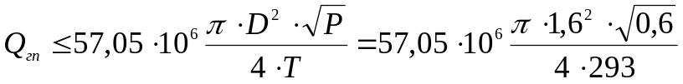=0,303·10⁶ м³/сут.
Из технической характеристики вертикальных сепараторов известно, что пропускная способность сепараторов по газу с рабочим давлением 0,6 МПа и диаметром 1,6 м равна 0,670·10⁶ м³/сут. Это в 2,21 раза завышено по сравнению с рекомендацией, полученной из ограничения максимальной скорости потока (не более 0,1 м/с) газа в гравитационном сепараторе при давлении 0,6 МПа и температуре 273 К [7]. Поэтому для дальнейших расчетов пропускную способность сепаратора по газу принимают 303000 нм³/сут.
По определению
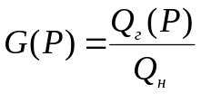, (5.11)
где Q_{г}(Р) – объемный поток газа, выделившегося из нефти при давлении и температуре в сепараторе (объем газа в нормальных условиях), нм³/сут;
Q_{н} – объемный поток нефти, поступающей в сепаратор, м³/сут.
Если известно G(P) и Q_{г}(Р), то
Q_{н}=303000/100=3030 м³/сут.
Так как обводненность продукции равна 50%, то максимальная нагрузка на сепаратор по жидкости составит Q_{ж}=3030/0,5=6060 м³/сут.
Определим допустимую нагрузку на сепаратор по жидкости для заданных условий по формуле
,м³/сут.

Задача 16. Определить максимальную нагрузку на вертикальный сепаратор диаметром D по жидкости, если газовый фактор нефти при давлении в сепараторе P_{c} МПа и температуре t_{с} равен G(P) (объем газа приведен к нормальным условиям), обводненность добываемой продукции n_{в}. Исходные данные к задаче приведены в табл. 19.
Таблица 19
Исходные данные к задаче 16
Параметры | Варианты
Параметры | 1 | 2 | 3 | 4
Диаметр сепаратора, м | 1,5 | 1,4 | 1,6 | 1,45
Давление в сепараторе, МПа | 0,6 | 0,6 | 0,6 | 0,6
Температура в сепараторе, К | 293 | 293 | 293 | 293
Газовый фактор, нм³/м³ | 75 | 70 | 65 | 50
Обводненность нефти, % | 40 | 50 | 55 | 60

Задача 17. Определить долю сечения горизонтального газонефтяного сепаратора конструкции ЦКБН, которая должна быть занята потоком газа, если нагрузка на сепаратор по жидкости составляет 10000 м³/сут, из 1 м³ нефти в сепараторе выделяется 100 нм³ газа. Давление в сепараторе 0,6 МПа, а температура 293К. Диаметр сепаратора 2,2 м. Обводненность нефти 50%.
Решение. Для заданных размеров газонефтяного сепаратора доля сечения, занятая потоком газа, должна удовлетворять неравенству
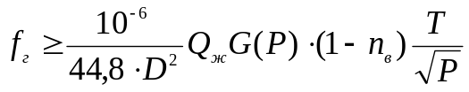, (5.12)
исходя из скорости потока 0,1 м/с.
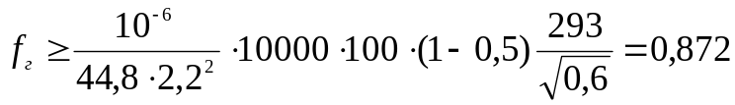.
По технической характеристике горизонтального сепаратора НГС6-2200 при рабочем давлении 0,6 МПа и пропускной способности по жидкости 10000 м³/сут пропускная способность сепаратора по газу составляет 600000 м³/сут.
Рассчитывают допустимую нагрузку на сепаратор по газу с учетом того, что
F=0,25·π·D²·f_{г}, (5.13)
,м³/сут, т.е. пропускная способность по газу сепаратора не может быть реализована.

Задача 18. Определить долю сечения горизонтального газонефтяного сепаратора конструкции ЦКБН, которая должна быть занята потоком газа, если нагрузка на сепаратор по жидкости составляет Q м³/сут, из м³ нефти в сепараторе выделяется V нм³ газа. Давление в сепараторе Р_{с} МПа, температура Т_{с} К. Диаметр сепаратора D м. Обводненность нефти n_{в}. Исходные данные к задаче приведены в табл. 20.
Таблица 20
Исходные данные к задаче 18
Параметры | Варианты
Параметры | 1 | 2 | 3 | 4 | 5
Производительность по жидкости, м³/сут | 1100 | 1200 | 1050 | 1150 | 1250
Объем газа, выделяемого из 1м³ нефти, м³ | 50 | 60 | 70 | 80 | 90
Давление в сепараторе, МПа | 0,4 | 0,4 | 0,5 | 0,6 | 0,7
Температура в сепараторе, К | 291 | 292 | 293 | 294 | 295
Диаметр сепаратора, м | 2,0 | 2,2 | 2,1 | 2,0 | 1,9
Обводненность нефти, % | 40 | 50 | 60 | 70 | 80

Один из способов приближенного расчета газонефтяных сепараторов по газу основан на использовании формулы
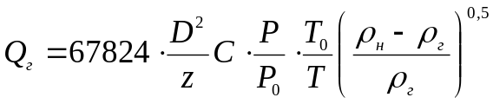,нм³/сут, (5.14)
где С – коэффициент пропорциональности для горизонтальных сепараторов, равный 0,119, для вертикальных 0,045. Остальные обозначения прежние.

Задача 19. Рассчитать пропускную способность гравитационных сепараторов по газу (вертикальных и горизонтальных) при исходных данных, приведенных в табл. 21.

Таблица 21
Исходные данные к задаче 19
Параметры расчета | Варианты
Параметры расчета | 1 | 2 | 3 | 4 | 5 | 6
Диаметр сепаратора, м | 1,6 | 1,4 | 1,2 | 1,0 | 0,8 | 0,6
ρ_{н}, кг/м³ | 835 | 823 | 817 | 865 | 875 | 890
ρ_{г}, кг/м³ | 0,2 | 1,5 | 1,7 | 1,8 | 1,9 | 2,0
Давление, МПа | 0,3 | 0,4 | 0,5 | 0,6 | 0,7 | 0,8
Температура, ^{о}С | 10 | 15 | 20 | 25 | 12 | 18

5.2. Механический расчет газонефтяных сепараторов

Механический расчет газонефтяных сепараторов сводится к определению толщины стенки цилиндрической части и днища сепаратора.
Пример механического расчета сепаратора. Рассчитать толщину сетки цилиндрической части и днища сепаратора, изготовленного из коррозионно-стойкой стали Х18Н10Г с эллиптическим днищем, если его диаметр D=1,4 м; рабочее давление Р = 2,4 МПа, рабочая температура 24^{о}С.
При решении задачи следует учесть, что давление опрессовки устанавливается в 2 раза больше рабочего давления. Отношение высоты эллиптической крышки Н к диаметру сепаратора D равно 0,25.
Толщина стенки цилиндрической оболочки, нагруженной внутренним давлением, рассчитывается по формуле
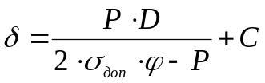, (5.15)

а толщина эллиптической крыши
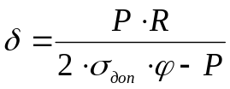, (5.16)
где P | – | избыточное внутреннее давление;
D | – | внутренний диаметр сепаратора;
σ_{доп} | – | допустимое напряжение;
φ | – | коэффициент прочности сварного шва;
C | – | прибавка к расчетной толщине для компенсации коррозии;
R | – | радиус кривизны в вершине днища, равный
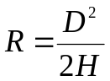, (5.17)
здесь Н – высота днища сепаратора.
Для стали Ч18Н10Т нормативное допустимое напряжение σ=1460·10⁵ Па.
Коэффициент условий работы, как правило, применяется в пределах 0,9…1,0.
Коэффициент прочности сварного шва φ принимаем равным 0,8 (сварка автоматическая односторонняя).
Прибавку на коррозию берут в зависимости от условий работы сепаратора равной 2…3 мм. В нашей задаче С принимаем равным 2 мм.
Подставив численные значения величин, входящих в формулу (5.16), получим
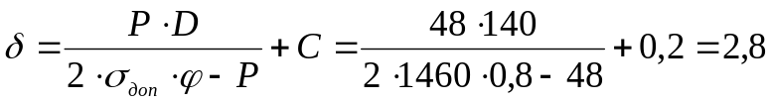 см
При H/D=0,25 толщина стенки днища сепаратора определяется по той же формуле и равна 2,8 см.

Задача 20. Рассчитать толщину стенки и днища сепаратора по исходным данным, приведенным в табл. 22.
Таблица 22
Исходные данные к задаче 20
Параметры | Варианты
Параметры | 1 | 2 | 3 | 4 | 5 | 6 | 7 | 8 | 9 | 10
Рабочее давление, МПа | 0,6 | 1,0 | 1,6 | 2,4 | 0,8 | 1,2 | 1,4 | 1,5 | 0,9 | 1,8
Диаметр, м | 0,6 | 0,8 | 1,0 | 1,2 | 1,4 | 1,6 | 2,0 | 1,8 | 0,9 | 1,5

6. РАСЧЕТ ПРОМЫСЛОВЫХ СБОРНЫХ ТРУБОПРОВОДОВ

6.1. Общие положения

Промысловые сборные трубопроводы, строящиеся на нефтяных месторождениях, подразделяются на следующие основные группы:
- по назначению – нефтепроводы, газопроводы, нефтегазопроводы и водопроводы;
- по характеру движения жидкости – с совместным и раздельным движением нефти, газа и воды;
- по характеру напора – напорные и безнапорные;
- по величине рабочего давления – высокое – 6,4 МПа, среднее – 1,6 МПа и низкое – 0,6 МПа;
- по способу прокладки – подземные, надземные, подвесные и подводные;
- по функции – выкидные линии, нефтяные, газовые и водяные коллекторы и товарные нефтепроводы;
- по схеме гидравлического расчета – простые трубопроводы, не имеющие ответвлений; сложные трубопроводы, имеющие ответвления, к которым относятся также замкнутые (кольцевые) трубопроводы.
Кроме того, все трубопроводы по характеру напора подразделяются на следующие группы:
- трубопроводы с полым заполнением сечения трубы жидкостью;
- трубопроводы с неполным заполнением.
Гидравлический расчет всех типов промысловых трубопроводов при движении по ним однофазных жидкостей сводится к определению диаметра, начального давления и пропускной способности по известным формулам общей гидравлики.
Потеря напора на преодоление трения по длине трубопровода круглого сечения определяется по формуле Дарси-Вейсбаха:
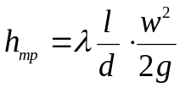, (6.1)
или
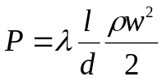, (6.2)

где h_{mp} | – | потери напора, м;
P | – | потери напора, Н/м²;
l | – | длина трубопровода, м;
d | – | диаметр трубопровода, м;
Q | – | плотность перекачиваемой жидкости, кг/м³;
w | – | средняя скорость движения жидкости, м/с;
λ | – | коэффициент гидравлического сопротивления; в общем случае зависящий от числа Рейнольдса и относительной шероховатости, т.е.
λ=f(Re, E), где E=2e/d, (6.3)
здесь е – абсолютная шероховатость трубы, см;
d – диаметр трубы, см.
При расчете простого напорного трубопровода возникают задачи по определению следующих параметров:
1) пропускной способности трубопровода Q при известных геометрических отметках начала и конца трубопровода ∆z=z₁–z₂, перепада давления P=P₁–P₂, длины трубопровода l, диаметра его d, плотности перекачиваемой жидкости ρ_{ж} и вязкости υ_{ж};
2) необходимого начального давления P₁ при известном конечном давлении P₂, длине трубопровода l, диаметре d, разности геометрических высот ∆z, объемном расходе Q, плотности жидкости ρ_{ж} и ее вязкости υ_{ж};
3) диаметра трубопровода d, способного пропустить заданный расход жидкости Q при известных ∆z, ∆P, l, ρ_{ж}, υ_{ж}.
Следует отметить, что ни одна из перечисленных задач не решается однозначно по формулам (6.1) и (6.2).
В связи с этим приходится прибегать к графоаналитическим методам. Для этого задаются различными значениями одного параметра и рассчитывают соответствующие значения другого. Необходимое значение искомого параметра находится по графику, построенному по результатам расчетов.
Гидравлический расчет трубопровода при совместном движении нефти, газа и воды со свободной поверхностью достаточно сложен, и методы расчета носят приближенный характер. Способы расчета таких трубопроводов будут рассмотрены в соответствующих задачах.

6.2. Расчет простого трубопровода для перекачки нефти

Задача 21. Определить диаметр трубопровода и потребный напор насоса для перекачки 100 т/ч нефти. Длина трубопровода l=20 км, ρ_{н} = 850 кг/м³, кинематическая вязкость нефти υ=0,6 см²/с, геометрические отметки начального и конечного участков z₁=135м, z₂=185м.
Как было показано выше, нельзя получить однозначные ответы на задачи любого типа по формулам (6.1) и (6.2). В связи с этим для облегчения решения задачи рекомендуется пользоваться таблицей оптимальных средних скоростей при движении нефти по сборным трубопроводам, полученных опытны путем.
Таблица 23
Оптимальные средние скорости движения
жидкости в зависимости от вязкости
Кинематическая вязкость жидкости, см²/с | Рекомендуемые скорости , м/с
Кинематическая вязкость жидкости, см²/с | при нагнетании | при всасывании
0,01 … 0,30 | 1,5 | 1,0
0,31 … 0,75 | 1,3 | 1,0
0,76 … 1,50 | 0,8 | 0,6
1,51 … 4,40 | 0,6 | 0,4
более 4,40 | 0,6 | 0,4
Решение.
1. Исходя из вязкости нефти (табл. 23) принимаем, что оптимальная скорость движения нефти в трубе должна быть равна w=1,3 м/с.
2. Рассчитываем диаметр трубопровода
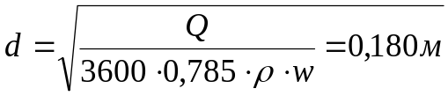.
3. По ГОСТу на трубы выбираем ближайший больший диаметр трубы. В ГОСТе указывается наружный диаметр трубы, а в расчетах получается внутренний. Поэтому
d_{н} = d_{вн}+2δ=180+16=196 мм.
Из справочника выбираем трубу с наружным диаметром 219 мм. Внутренний диаметр выбранной трубы
d_{вн}=219–2·δ=219–16=203 мм,
здесь δ – толщина стенки трубы.
4. Определяем фактическую скорость движения нефти
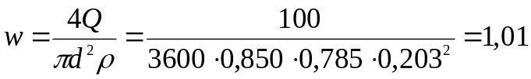м/с.
5. Вычисляем параметр Рейнольдса для оценки режима движения
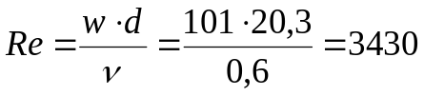. Re>2320.
Следовательно, режим турбулентный.
6. Выбираем формулу для расчета коэффициента гидравлического сопротивления.
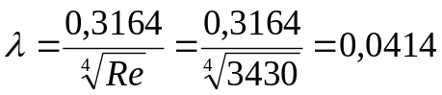.
7. Вычисляем потери напора на трение
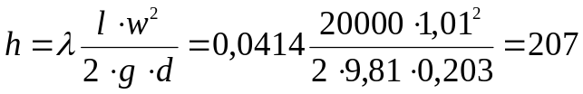м.н.ст.
8. Определяем потребный напор насоса
H=h+(z₂-z₁)=207+(185-135)=257 м.н.ст.

Задача 22. Определить диаметр трубопровода и потребный напор насоса для перекачки нефти для приведенных в табл. 24 условий.
Таблица 24
Исходные данные к задаче 22
Исходные данные | Варианты задачи
Исходные данные | 1 | 2 | 3 | 4 | 5 | 6
Длина трубопровода, км | 15 | 18 | 20 | 22 | 16 | 26
Производительность, т/ч | 80 | 85 | 90 | 110 | 75 | 70
Плотность нефти, кг/м³ | 870 | 875 | 860 | 865 | 880 | 850
Кинематическая вязкость, см²/с | 0,5 | 0,6 | 0,7 | 0,8 | 0,75 | 0,65
Отметка начала трубопровода, м | 120 | 125 | 130 | 135 | 140 | 145
Отметка конца трубопровода, м | 190 | 195 | 200 | 205 | 210 | 213

Задача 23. Определить пропускную способность трубопровода, работающего в условиях, приведенных в табл. 25.
Таблица 25
Исходные данные к задаче 23
Рабочие параметры | Варианты задачи
Рабочие параметры | 1 | 2 | 3 | 4 | 5 | 6
Длина, км | 10 | 12 | 15 | 16 | 17 | 18
Напор насоса, м.в.ст. | 250 | 270 | 300 | 290 | 320 | 340
Отметка начала, м | 80 | 85 | 90 | 95 | 100 | 110
Отметка конца, м | 170 | 175 | 180 | 185 | 195 | 210
Кинематическая вязкость нефти, см²/с | 0,6 | 0,7 | 0,8 | 0,9 | 0,65 | 0,75
Плотность нефти, кг/м³ | 850 | 855 | 860 | 865 | 870 | 875

6.3. Гидравлический расчет промысловых сборных трубопроводов при движении нефтегазовых смесей

В настоящее время существует достаточно большое количество рекомендаций по расчету трубопроводов при транспорте нефтегазовых смесей. Обилие методов расчета, прежде всего, объясняется сложностью происходящих при этом процессов и их неустойчивостью
Здесь рассмотрим один из методов расчета, являющийся наиболее простым и менее трудоемким, предложенный П.Б. Баксендаллом.
Автором методики было использовано уравнение энергетического баланса для перемещения сжимаемой жидкости в круглой трубе постоянного диаметра, имеющее вид
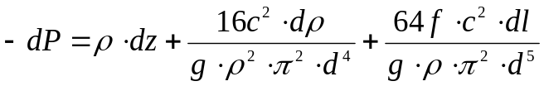, (6.4)
где P | – | абсолютное давление, МПа;
ρ | – | плотность, кг/м³;
z | – | геометрическая разность отметки начала и конца трубопровода, м;
c | – | расход массы, кг/с;
g | – | ускорение силы тяжести, м/с²;
d | – | внутренний диаметр трубы, м;
f | – | коэффициент гидравлического сопротивления при движении нефтегазовой смеси;
l | – | длина трубы, м.
Первый член в уравнении (6.4) представляет изменение потенциальной энергии, второй – определяет изменение кинетической энергии, а третий – потерю энергию на трение.
Считается, что в пределах точности, имеющей место в промысловой практике, потерями потенциальной и кинетической энергии можно пренебречь. При этом уравнение (6.4) приводится к виду
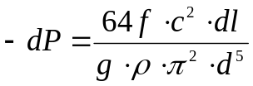. (6.5)
После интегрирования и несложных преобразований получим расчетное уравнение в виде
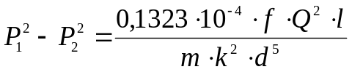, (6.6)
где Q – расход жидкости, м³/ч;
P₁ и P₂ – абсолютные давления в начале и в конце трубы, МПа.
Коэффициенты гидравлического сопротивления f определяются по графикам, построенным опытным путем (рис.2) в зависимости от комплексного параметра 1,273·Q/d·k.
Коэффициенты k и m, зависящие от газового фактора, также определяется по графикам, построенным в координатах Г_{ф} – m и Г_{ф} – k (рис. 3, 4).

Задача 24. Постройте график зависимости между производительностью трубопровода диаметром 0,150 м при движении нефтегазовой смеси и перепадом давления для условий, приведенных в табл. 26.
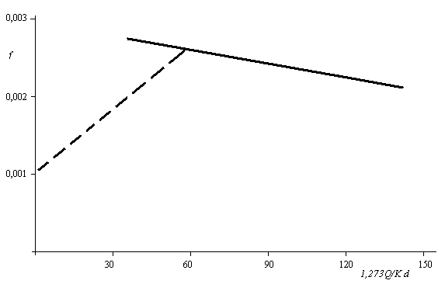
Рис. 2. Зависимость коэффициента гидравлического сопротивления f от 1,273Q/Kd

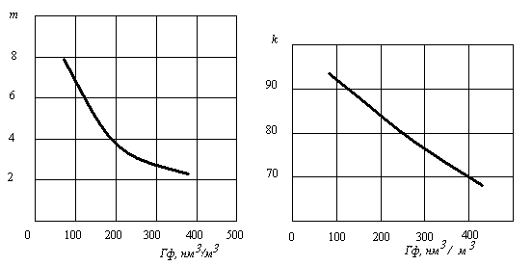
Рис. 3. Зависимость градиента Рис. 4. Зависимость коэффициента k
плотности от газового от газового фактора
фактора

Таблица 26
Исходные данные к задаче 24
Рабочие параметры | Варианты
Рабочие параметры | 1 | 2 | 3 | 4 | 5 | 6 | 7
Q_{min}, м³/сут | 100 | 110 | 120 | 130 | 140 | 150 | 170
Q_{max}, м³/сут | 300 | 310 | 320 | 330 | 340 | 350 | 360
Г_{ф}, нм³/м³ | 300 | 350 | 200 | 250 | 300 | 350 | 200
l, км | 10 | 9,0 | 9,5 | 11,0 | 12,0 | 13,0 | 12,5
P, МПа | 1,0 | 1,2 | 1,4 | 3,6 | 3,1 | 3,3 | 3,5

6.4. Расчет сложного сборного нефтепровода

Задача 25. Исходные данные задачи (рис. 5):
Q₁=50 т/ч; Q₂=150 т/ч, Q₃=225 т/ч; Q₄=100 т/ч; Q₅=75 т/ч;
L₁=8 км, L₂=6 км, L₃=3 км, L₄=2 км, L₅=1,3 км;
Z₁=100 м, Z₂=180 м, Z₃=120 м, Z₄=171 м, Z₅=115 м, Z₆= 75 м.
Плотность нефти ρ=850 кг/м³, кинематическая вязкость ν=0,6 см²/с.
Определить:
1) диаметр сложного нефтепровода на каждом участке;
2) необходимый напор насоса на групповых установках а, б и ж;
3) напоры в точках присоединения примычек. Построить сжатый пьезометрический профиль трубопровода.
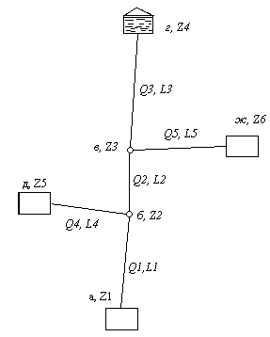
Рис. 5. Схема гидравлического расчета сборных трубопроводов

Решение. Диаметр трубопровода, скорость движения нефти, потери напора на трение определяются по участкам.
Участок а – б
1. Задаемся скоростью движения нефти v – 1,3 м/с в зависимости от значения вязкости нефти.
Находим диаметр трубопровода на участке а – б
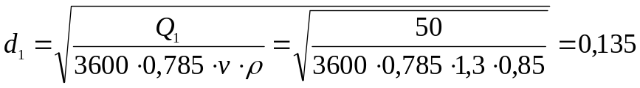м.
По сортаменту (ГОСТ) принимаем трубу 159×7, внутренний диаметр которой будет равен 159-(2×7)=145 мм.
Фактическая скорость потока составит
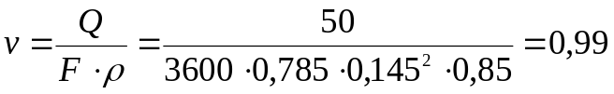м/с.
3. Определяем безразмерный параметр Рейнольдса и коэффициент гидравлического сопротивления.
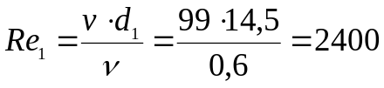.
Режим движения неопределенный. Коэффициент гидравлического сопротивления определяем по формуле
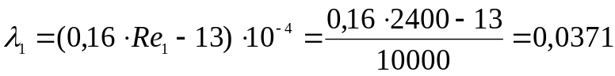.
Рассчитываем потери напора на участке а – б
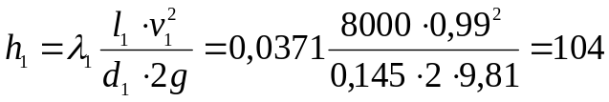м нефт. ст.
По приведенной методике производим гидравлический расчет каждого участка сборного трубопровода. Здесь приводим результаты расчетов:
а) участок б–в – d₂ = 0,255 м; h₂ = 23,7 м;
б) участок в–г – d₃ = 0,255 м; h₃ = 14 м.
Общие потери напора на всех участках с учетом разности отметок рельефа между точками а – г.
H=h₁+h₂+h₃+(Z₄-Z₁)=104+23,7+14+(171-100)=212 м.
Это и будет необходимой напор насоса на групповом пункте а. По данным расчета строят сжатый пьезометрический профиль трубопровода (рис.6).
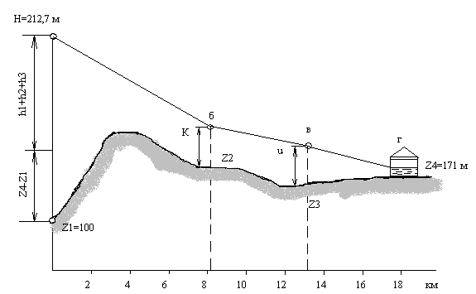
Рис. 6. Пьезометрический профиль трубопровода

При последующем расчете диаметра трубопроводов – примычек д–б и ж–в – и при определении потерь напора в них необходимо принимать в качестве конечной отметки не только отметку рельефа местности в точках б и в, но и напор, равный отрезку K и u, имеющийся в этих точках. Так, при определении потребного напора в трубопроводе на участке д–б общие потери будут равны
H=h₄+(Z₂–Z₅)+k.

Задача 26. Рассчитать сложный сборный нефтепровод при исходных данных, приведенных в табл. 27.
Определить диаметры трубопровода на участках сборного трубопровода, необходимые напоры насосов на групповых установках, гидравлические потери на трение и построить сжатый пьезометрический профиль по основной линии трубопровода.
Принять плотность нефти равной ρ=850 кг/м³, кинематическую вязкость υ=1 см²/с.
Таблица 27
Исходные данные к задаче 26 (см. рис. 5)
Параметры трубопровода | Варианты
Параметры трубопровода | 1 | 2 | 3 | 4 | 5 | 6 | 7
Q₁ , т/ч | 100 | 120 | 110 | 90 | 80 | 75 | 95
Q₂ , т/ч | 130 | 125 | 120 | 115 | 110 | 105 | 135
Q₃ , т/ч | 60 | 65 | 70 | 75 | 80 | 85 | 90
L₁ , км | 9,0 | 9,5 | 8,0 | 8,5 | 7,5 | 10 | 11
L₂ , км | 6 | 6,5 | 7 | 7,5 | 5 | 5,5 | 8
L₃ , км | 3,5 | 4 | 4,2 | 4,5 | 4,6 | 4,7 | 4,8
L₄ , км | 2,5 | 2,7 | 2,9 | 3,0 | 3,1 | 3,2 | 2,8
L₅ , км | 2 | 2,1 | 2,2 | 2,3 | 2,4 | 2,5 | 2,6
Z₁ , м | 105 | 110 | 108 | 112 | 115 | 118 | 120
Z₂ , м | 185 | 187 | 190 | 195 | 198 | 200 | 210
Z₃ , м | 125 | 130 | 135 | 140 | 145 | 150 | 155
Z₄ , м | 180 | 185 | 190 | 195 | 200 | 205 | 210
Z₅ , м | 120 | 125 | 130 | 135 | 140 | 145 | 150
Z₆ , м | 80 | 85 | 90 | 95 | 100 | 105 | 110

7. РАСЧЕТ РАСПРЕДЕЛЕНИЯ ТЕМПЕРАТУРЫ НЕФТИ ПО ДЛИНЕ СБОРНОГО НЕФТЕПРОВОДА

7.1. Краткое описание метода расчета

Часто для решения различных задач организации сбора продукции скважин необходимо оценить изменение температуры перекачиваемой жидкости по длине выкидных линий и сборных коллектора.
Если нефть поступает в выкидную линию с температурой t_{н}, то на расстоянии x от устья скважины средняя по сечению температура определяется по формуле академика В.Г. Шухова
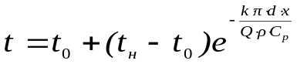, (7.1)
где t_{о} | – | температура грунта на глубине заложения трубопровода;
k | – | полный коэффициент теплопередачи от нефти в окружающую среду;
d | – | внутренний диаметр трубопровода;
Q ,δ, С_{р} | – | соответственно объемный расход, плотность и теплоемкость.
Наибольшие трудности и неопределенности при производстве расчетов по формуле (7.1) представляет нахождение полного коэффициента теплопередачи k.
В общем случае в трубопроводе может наблюдаться два режима течения: на начальном участке – турбулентный, а в конце – ламинарный. При этом длина турбулентного участка l_{т} определяется по формуле
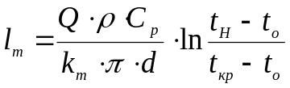, (7.2)
где t_{кр} – критическая температура, соответствующая переходу турбулентного режима в ламинарный.
Исходя из критического значения параметра Re_{кр}≈2000 можно определить критическую вязкость
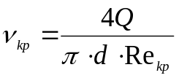. (7.3)
Затем по вискограмме определяют величину t_{кр}. Ее можно определить и аналитическим путем. На основании формул (7.2) и (7.3) получаем
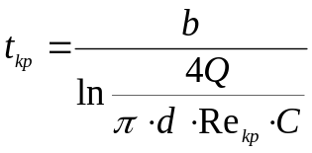. (7.4)
Если вязкость вычислить по формуле Филонова
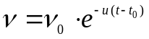; 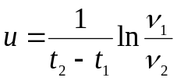, (7.5)
где υ_{o} – вязкость нефти при произвольной известной температуре t_{o}; u – температурный коэффициент вязкости нефти или показатель крутизны вискограммы, 1/ºС, то с учетом выражения (7.5) критическая температура рассчитывается по формуле
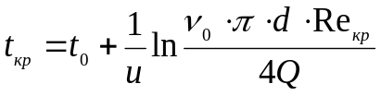. (7.6)
Очевидно, что при t_{кр} ≥ t_{н} – только ламинарный режим, а при t_{кр} ≤ t_{к} – режим турбулентный. При t_{н}>t_{кр}>t_{к} в трубопроводе имеют место два режима.
Так как коэффициенты теплопередачи различны для ламинарного (К_{л}) и турбулентного (К_{т}) режимов, кривая изменения температуры по длине трубопровода на расстоянии L_{т}(t_{кр}) имеет излом.

